2024 年浙江省中小学班主任基本功大赛 ·主题班会

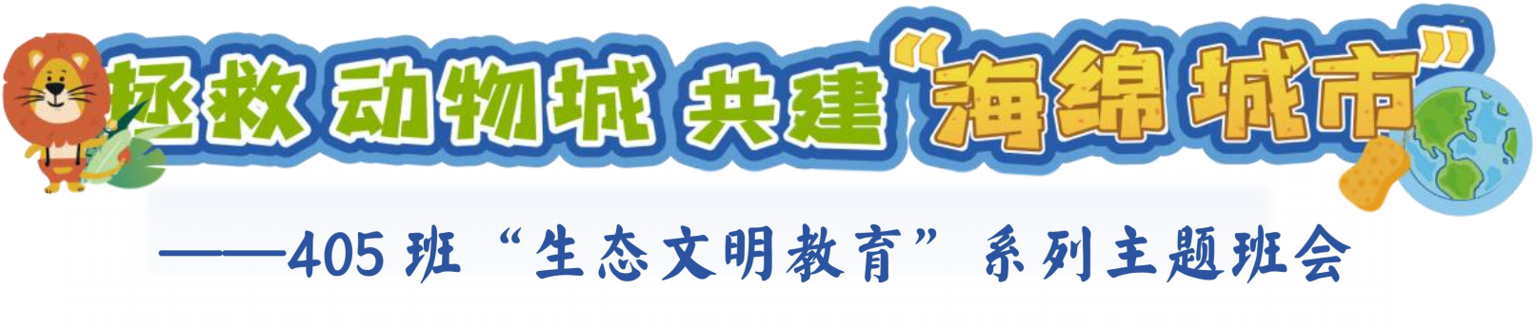
mm

教育背景
随着城市化进程的发展，城市内涝问题日益凸显。我国正以前所未有的力 度推进“海绵城市 ”建设。这一举措是对习总书记在二十大报告中提出的“打造 宜居、韧性、智慧城市 ”理念的积极回应。“海绵城市 ”的核心是通过“渗、滞、 蓄、净、用、排 ”综合措施，实现雨水的可持续化利用。《中小学德育工作指南》 明确指出：“加强生态文明教育，开展土地、水等资源的基本国情教育，引导学 生树立尊重自然、保护自然的理念，养成低碳环保的生活方式。”截至 2024 年， 我国已建成 90 个海绵城市试点并将持续扩大。在建设“大海绵 ”过程中，对小 学生进行相关生态文明教育，培养其社会责任感也刻不容缓。

浙江沿海地区的四年级学生对于城市内涝现象有深切的亲身经历，但对“海 绵城市 ”这一理念及实践方式却知之有限。课前调查发现，本班全体学生均曾遭 遇过城市水患并深受其害，但仅有两个学生从媒体渠道听闻过“海绵城市 ”的概 念。值得注意的是，大部分学生倾向于将其视为与自身不直接相关的问题。因此， 本次主题班会一方面旨在引导学生关注日常行为，养成“海绵生活 ”好习惯，提 升学生的生态文明素养；另一方面也旨在促使他们生发“争当城市‘小海绵 ’， 助力城市永续发展 ”的美好愿景，提升他们的创新意识和社会责任感。

班会目标

1.认知目标：通过“创设救援情境 ”“观看航拍画面 ”“解答求助热线 ” “全城大发现 ”等活动，感知内涝的危害，知晓内涝加剧的人为原因，认识到 以破坏生态为代价的城市扩张存在弊端；
2.情感目标：通过“头脑风暴 ”“视频揭秘 ”“动手体验海绵原理 ”，产 生对“海绵城市 ”的美好憧憬；通过两轮“小组议事会 ”，砥砺在日常生活中 为“海绵城市 ”建设添砖加瓦的决心；
3.行为目标：通过分组改造“海绵校园 ”活动，将“海绵城市 ”建设要素、 绿色理念落到生活实处；通过佩戴“海绵 ”勋章，增强助力生态文明建设、城 市永续发展的社会责任感。


班会准备

1.教师准备：课前调查、视频及音频资料、板贴、家用海绵、“海绵校园 ”
设计改造单、“海绵勋章 ”贴纸、采访小区居民的视频、希沃白板5。


2.学生准备：课前学生自由分组、选定组长，水彩笔。
教育过程
 导 入： 拉响新警报 ， 启救援行 动

1.创设情境， 汪汪队登场
播放动画片《汪汪队立大功》主题曲片段，学生跟唱、竞猜歌名；师生配合 呼喊汪汪队口号，全班加入汪汪救援队。（背景序幕拉开）

2.集结队伍， 救援动物城

（1） 内涝严重， 市长求救

语音电话： 呼叫汪汪队， 呼叫汪汪队！ 台风来了， 我们
的城市要被水淹没了， 快来救救我们吧！ 快点， 快点！

（2） 集合完毕， 激情揭题
汪汪队员们，动物城需要我们的帮助。拯救动物，是我们的责任。让我们出 发吧！（汪汪队背景音乐响起，板贴课题局部：拯救动物城）

【设计意图】通过汪汪队这一卡通形象的引入、动物城内涝情境的创 设， 激发学生参与活动、 开展救援的兴趣。
 环 节 一： 冲 向 第 一 线 ， 纾 各 方 之 难
活动 1： 看航拍， 知危害
1.城市航拍:出示汪汪队所航拍的动物城实时画面。
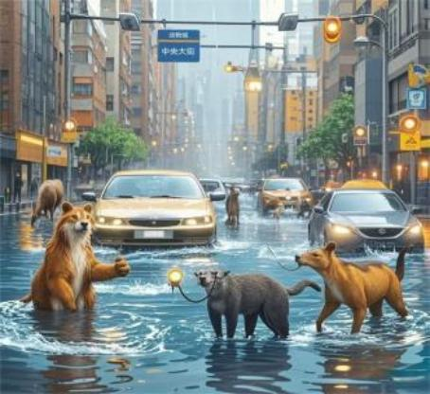
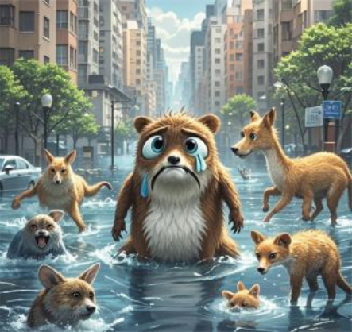
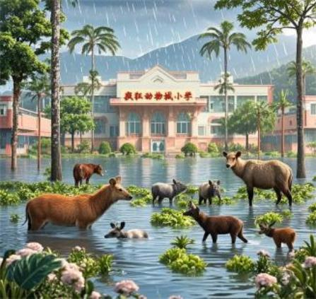
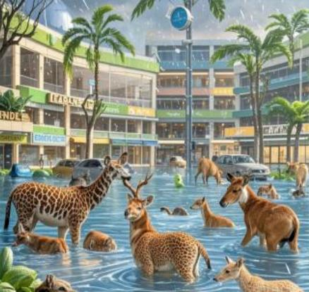

中央大街 商场门 口 居民区内 小学附近

2.述说感受：你看到了什么？生活中，你遇到过这样的场景吗？
[预设]内涝使城市停运、 停工、 停市、 停学， 建筑、植被也被破坏了。
活动 2： 接 “ 热线 ”， 初纾困
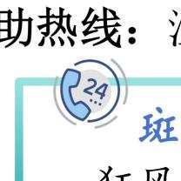

1.求助热线：汪汪队实时播报，呈现“求助热线 ”中居民反馈的问题。
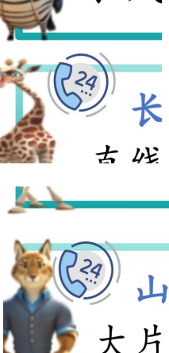

斑马大婶： “斑纹小区 ”路面的地下水 口都被 狂风吹来的塑料袋、树叶糊住了，积水排不下去。

长颈鹿大叔： “麒麟家园 ”停车场的水位还在 直线上涨。好多汽车的发动机马上被水泡坏啦！

山猫大哥：“喵喵室内乐 园 ”天台的下水沟被 大片淤泥、 杂物堵住了， 马上要渗到屋子里啦！
2.头脑风暴：说说帮助居民解决这些问题的好办法。
[预设] ①捡一捡： 捡拾下水 口的杂物 ； ②排一排： 把低洼处的水抽入排水 口； ③铲一铲： 把沟渠中的淤泥、 杂物铲除。
3.小结：用上了大家想到的好办法，在汪汪队的帮助下，水位正逐步下降。 （同步出示动画）
【设计意图】通过观看航拍画面，深感内涝对生活、生产、环境的危害； 通过接听求助热线、 畅谈解决方法， 对动物城市民的困境感同身受。
环 节 二： 灾 后 回 头 看 ， 明“ 海 绵” 之 策
过渡：动物城为什么会发大水？灾后，汪汪队在现场发现了一些线索。
活动 1： 玩桌游， 推原因

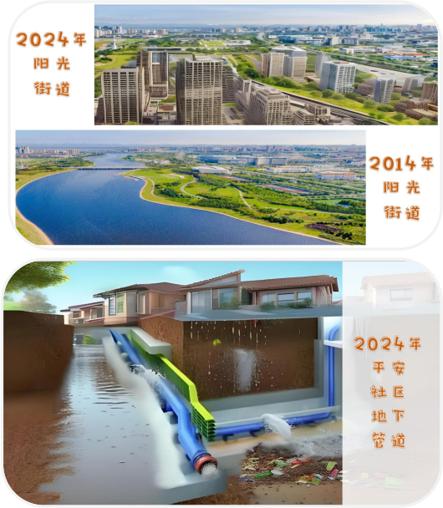
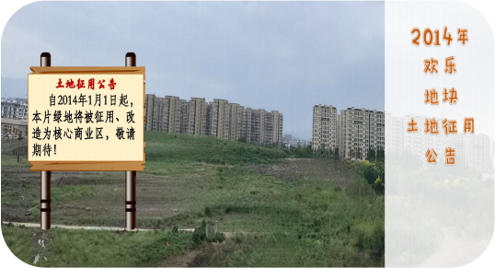
1.小组合作：玩“全城大发现 ”动物城系列桌游，推理城市大水原因。

Q 游戏规则
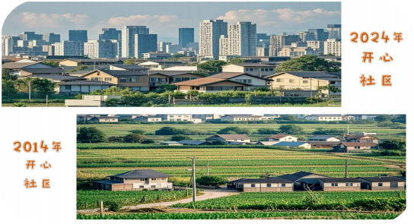
看一看： 组员们共同观 察 4 张桌游卡牌的内容； 探一探： 轮流说说自己 的推理， 相互探讨；
说一说： 一位小组代表 发言， 说清本组观点。

2.代表汇报：结合卡牌内容，解释城市内涝成因。
[预设] ①绿地被占， 造商业区 、 马路； ②农田被占， 造小区住宅； ③河流 被填埋， 建广场； ④城市下水管道不足。
活动 2： 动手脑， 感 “ 海绵 ”
1.全班讨论：针对两个大水重灾区，说说改造方法。（利用希沃动态效果，
同步实现学生畅想）
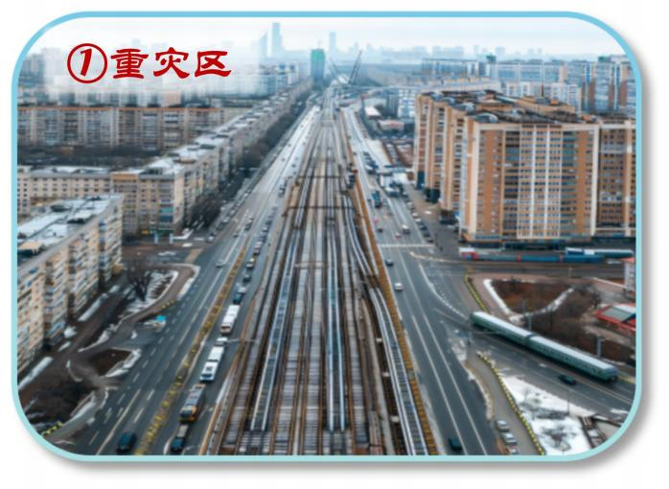
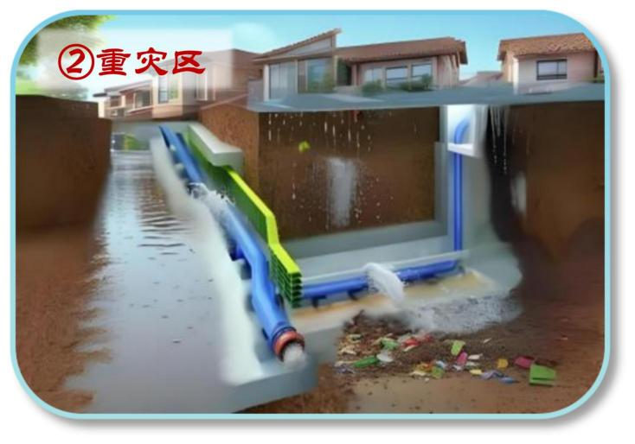
[预设] ①重灾区（新城区）： 增加植被种植， 扩大流域面积； ②重灾区 （老城区） 增设下水管道， 疏通老旧 管道， 减少水的排放。

2.播放动画：大家的这些点子合起来，就是“海绵城市 ”方案。（板贴课题 局部：“海绵城市 ”）

动画内容： 2015 年， 我国提出建设“ 海绵城市 ”方案， 具体指：
城市能够像海绵一样， 在适应环境变化、 应对自然灾害等方面具
有良好的弹性， 能够吸水 、 蓄水 、 渗水 、 净水， 需要水时再利用。
为 了减缓内涝， 城市既要改造河 、 湖、 池塘等水系， 也要建设绿地、 花园 、 可透水路面等设施 。 它们都是城市中的 “ 大海绵 ”。
3.动手体验：老师邀请学生助手，上台演示“海绵 ”的特性。学生将蓝色的
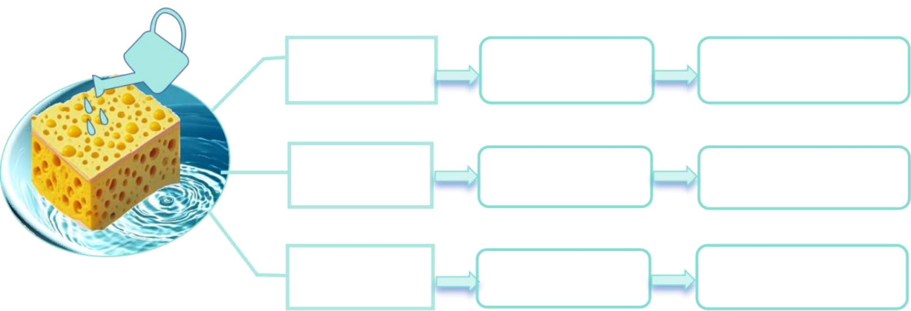
水装入花洒中，模拟“人工降雨 ”，进一步理解“海绵城市 ”的工作原理。
板贴：会蓄水
板贴：再利用
看一看

吸一吸

捏一捏
观察+触摸 板贴： 能吸水

“ 降雨 ”+掂重

挤水+思考

【设计意图】 通过桌游“ 全城大发现 ”， 知晓城市内涝严重的原因； 通过畅想改造重灾区的方法，视频解读“ 海绵城市 ”， 利用对实物海 绵的观察、 动手、 思考， 唤起对绿色“ 海绵城市 ”的向往之情。

 环 节 三： 深 度 大 改 造 ，砥“ 海 绵” 之 心
过渡：“海绵城市 ”如此神奇，有不少小区也计划实施“海绵+ ”改造计划。
活动 1： 初议事， 说心声

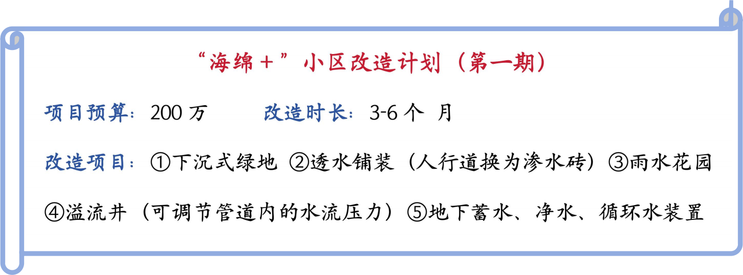
1. 出示改造方案：

2.播放采访视频：居民关于“你是否支持‘海绵 ’+小区改造 ”的观点争鸣。
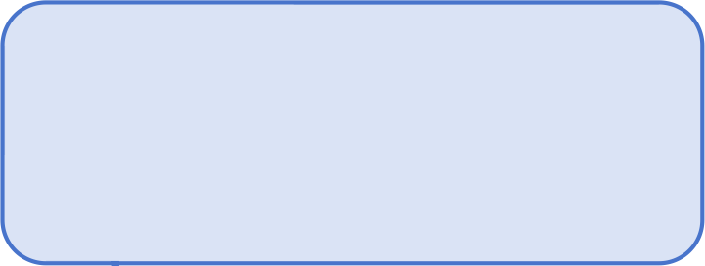
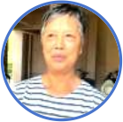


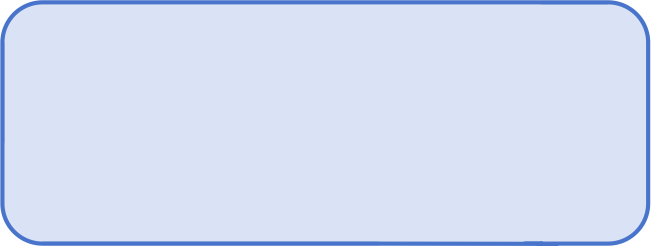
老年业主钱大婶： 每年中秋
前后刮台风，我都担心又发大水， 提心 吊胆的。 一定要改造！
年轻业主小蒋： 改造后， 小区会变得整洁干净、绿化美 观， 住得更舒服了 。 大好事！

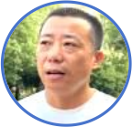
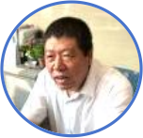



物业经理小付： 每年夏天
暴雨，我们都忙得焦头烂额。改 造成海绵小区肯定好，小区不仅 变漂亮了， 再大的雨也不怕啦！
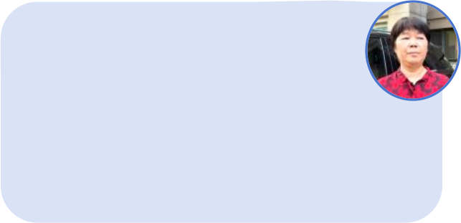
中年业主陈女士： 建下
沉式绿地以后，小区的路面 停车位就更少了 。 别改造！
超市老板徐先生： 铺渗水地 砖要花半个多月， 还要移动空调 外机， 太不方便啦！ 街边路面坑 坑洼洼， 生意变差， 别改啦！


二胎妈妈张女士： 改造太花 钱 了，200 万可以给我们小区建图 书馆 、 健身房 、 儿童游乐区 。 台 风一年也来不了几次， 别折腾了！

3.第一轮议事会：讨论对“海绵+ ”小区改造计划的看法。
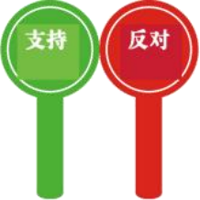
今日议题一： 你是否支持 “ 海绵＋ ”小区改造计划？
说一说： 结合居民观点， 小组成员轮流发言；
亮一亮： 全班同学举牌亮明各自立场：
辩一辩： 不同立场的学生阐述各自理由。
[预设] 学生立场各异， 分别从安全、 幸福、环保等角度， 阐述自己的观点 （教师相机板贴： 安全＋， 幸福＋， 环保+）

活动2： 读新闻， 促思辨

1. 出示民生新闻：

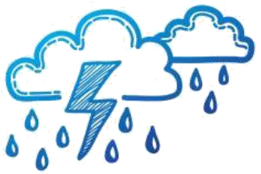
7 月 3 日 2 时至7 月 4 日 7 时 ，北京市通州区经历入汛以来最 强降雨天气过程。全区平均降雨量达暴雨到大暴雨量级，局地达特 大暴雨。海绵城市建设试点区域近 20 平方公里范围内，九成雨水向 地下渗透，没有出现“看海”情况。
居住在北京的人，经常将这次降雨和10 年前的那场暴雨对比。 2012 年 7 月 21 日至 22 日 8 时许，北京及其周边地区遭遇 61 年来最 强暴雨及洪涝灾害。在那次暴雨中，北京有79 人死亡，造成房屋倒 塌 10660 间，160.2 万人受灾，经济损失 116.4 亿元。
——源自 2022 年 8 月 2 日《民生周刊》
2.学生二次思辨：邀请之前举“反对 ”牌的学生，说说现在的看法。
[预设] 学生对比十年间数据后， 认识到“ 海绵城市 ”建设对保护生命 、 财 产安全的重要性， 全数支持“ 海绵+ ”小区改造。
3.小结：短期来看，老旧小区的海绵化改造会给居民带来不便，投资也很巨 大；但长远看来，“海绵社区 ”乃至“海绵城市 ”建设是一件利国利民的大好事。
活动 3： 议 日常 ， 促实践
过渡：国家在建设“大海绵 ”的同时，我们每个人也可以在日常生活中为“海 绵城市 ”建设添砖加瓦。

1.第二轮议事会：讨论“海绵生活 ”好习惯。
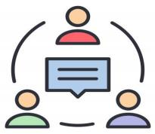
今日议题二：你有哪些有利于“海绵城市 ”建设的日常“金点子 ”？
说一说： 组员轮流说说有助于“ 海绵城市 ”建设的小妙招；
记一记： 记录员在“ 海绵词条 ”上记录关键词；
贴一贴： 一位小组代表登台汇报， 粘贴词条。
2.学生登台粘贴：依据词条，阐述蕴含的护绿、节水、爱护管道相关的理念。
[预设]开辟校园农场、建设家庭绿色阳台、劝阻踩踏花草的同伴； 淘米水浇 花、 洗手水冲马桶、 收集雨水再利用； 汤汁过滤后倒入下水管等。

3.小结：“海绵城市 ”不仅依赖于城市里的“大海绵 ”设施，更需要每位市 民身体力行，去绿色共建。（板贴：共建）
【设计意图】通过辨析居民针对“ 海绵＋改造计划 ”的观点，通过对 比新闻中“ 海绵城市 ”建设前后的数据， 坚定支持海绵城市建设的信 念；通过讨论海绵生活好习惯，砥砺为“海绵城市 ”贡献力量的决心。
 环 节 四： 智 慧 向 未 来 ， 创“ 海 绵校 园”
活动 1： 改校园， 践理念
过渡：“海绵城市 ”的风也吹到了学校。请大家为“海绵校园 ”出谋划策。

1.项目发布，团队分工：阅读征集令，各小组组长认领任务。

 “ 海绵校园 ”设计征集令
请各小组从以下三项任务中任选一项 ，进行创作。 任务一 ： 改造校园图纸， 设计“ 海绵校园 ”。
任务二： 设计“ 海绵校园 ”吉祥物。
任务三：创编“ 海绵校园 ”绿色公约。
2.小组展示，细说意图：各小组登台展示设计作品，讲述设计理念与意图。
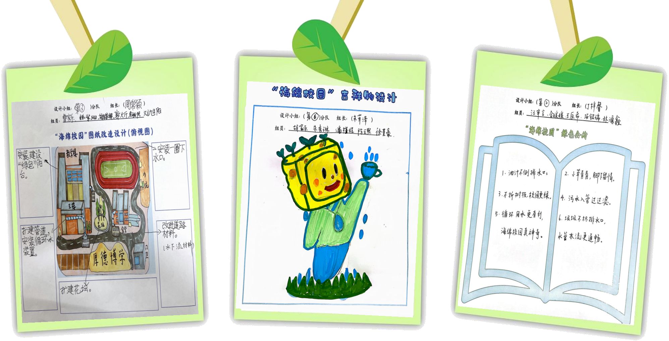

活动2： 授勋章， 享喜悦
1.领取勋章，光荣佩戴：组长领取“海绵勋章 ”，分发给组员。每位同学佩 戴勋章，宣读“小海绵宣言 ”。

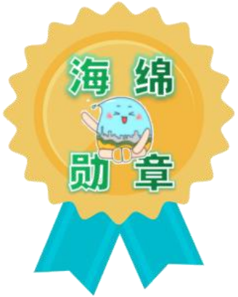
“小海绵” 宣言
促 “ 喝水 ”， 助 “呼吸 ”， 我是身边的 “ 小海绵 ”。
生活点滴融 “绿色 ”，
我为 “ 海绵城市 ”来代言。

2.小结：我们每个人都是校园、社区乃至整个城市的大脑和心脏。要想让城 市免遭大雨吞噬的厄运，保持顺畅的呼吸，我们不仅要建设“大海绵 ”，更得拥 抱绿色的生活方式，做好光荣的“小海绵 ”。让你我与城市共同顺着自然的节拍， 自由深呼吸！

【设计意图】通过设计“ 海绵校园 ”，将海绵城市的建设要素、绿色 理念落到生活实处；通过佩戴勋章，唤醒学生共建海绵城市、共创美 好生活的强烈自 豪感、 社会责任感， 生发做“ 小海绵 ”的美丽愿景。

板书设计
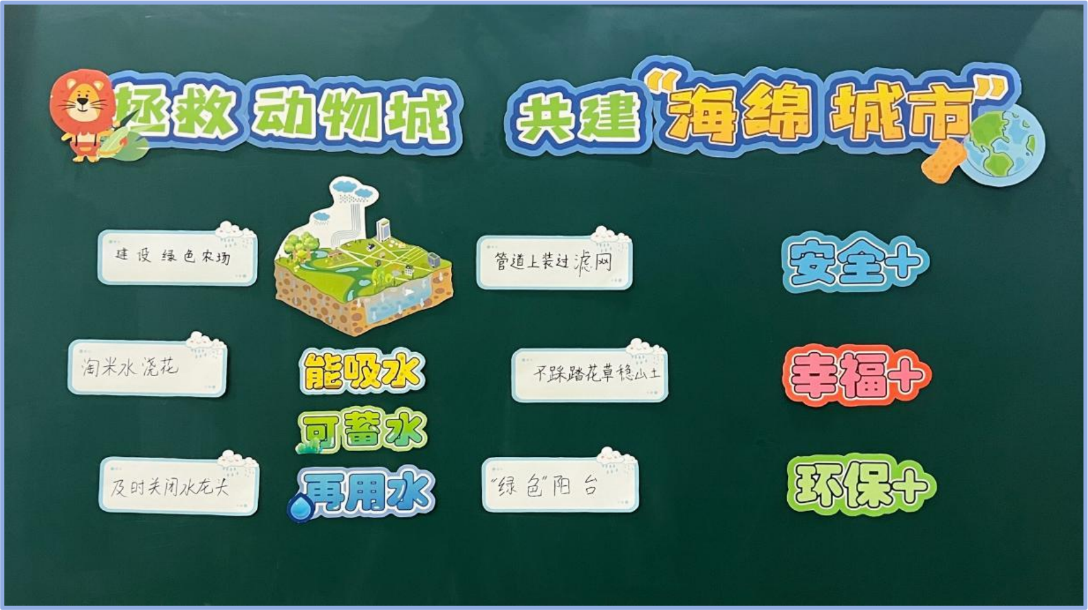

拓展延伸
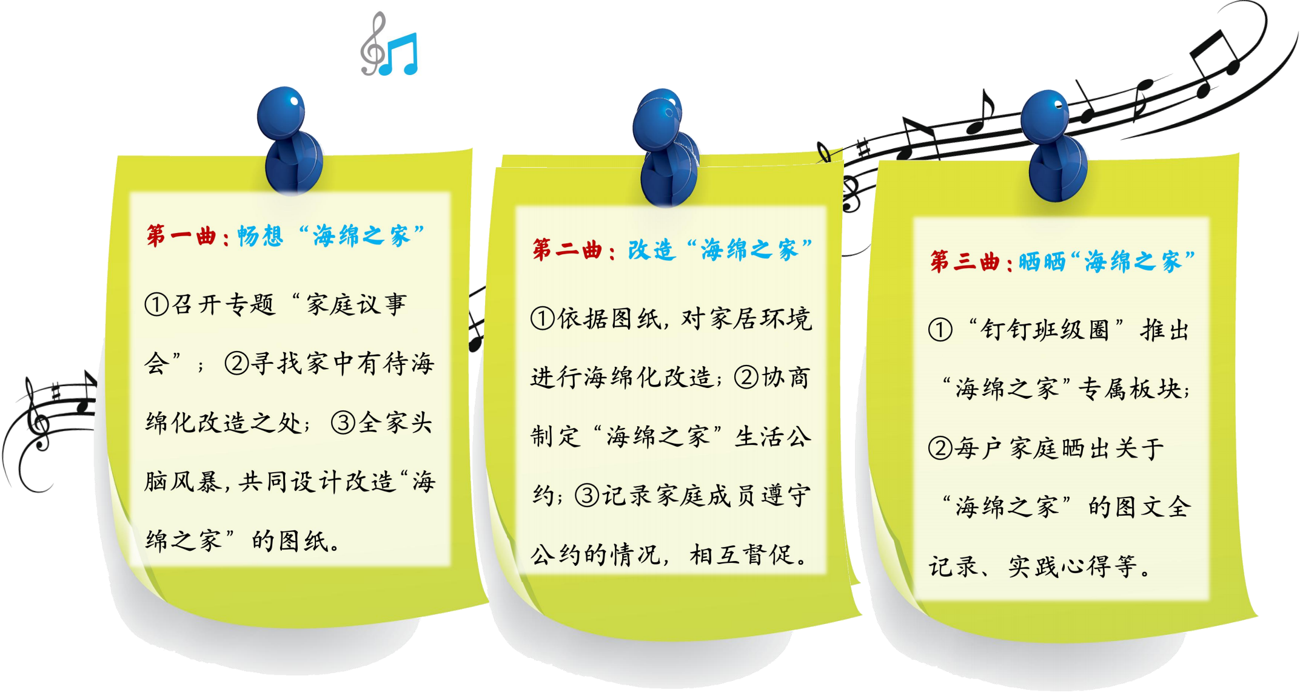
奏响“ 海 绵 之 家“ 三 部 曲

班会反思
一、从卡通情境中来，到社会现实中去。开课伊始，童真童趣的汪汪队救援动物城 这一情境，成功激发了学生的探究热情，共同聚焦城市内涝问题。随后，同学们链接真 实的受灾体验，通过解答求助热线、玩桌游“全城大发现 ”等，帮助动物城脱困并弄明 白水患加剧的原因。在这个卡通化的情境中，其实学生已经自然而然地思考身边的“城 市病 ”——城市内涝，并对海绵化的生活心生向往。以此为起点，在第三、四环节中， 我再将课堂的触角深入现实，即海绵小区的改造、海绵校园的建设，最后再拓展到“海 绵之家 ”去，学生的认知、思维在“无痛 ”中渐进。
二、从趣味体验中来，到深刻思辨中去。课中，当生活中的海绵、花洒出现时，学 生的好奇心被进一步点燃。之后，我将一块海绵模拟“海绵城市 ”，邀请学生助手观察、 触摸后再模拟“人工降雨 ”。学生亲眼目睹了海绵的工作原理，对“海绵城市 ”再添一 份憧憬。在此基础上，再引导学生去思辨，他们就真正沉浸到“是否支持‘海绵＋ ’小 区改造 ”这一问题中来了。对四年级学生而言，第一轮思辨更多的是自由表达心声，从 安全、环保、幸福等各个视角切入，学生都能自圆其说。第二轮思辨，才是我真正的价

值引领。我以民生新闻的形式，将北京“海绵城市 ”改造前后的十年数据提供给学生。 之前持反对意见的学生，在对比了伤亡人数、房屋损失之后，都改变了自己的想法。由 此可见，现实数据、真实新闻往往最能拨动学生的心弦。学生在两轮的思维翻转中，深 刻认识到：海绵城市建设，是利国利民的百年大计。功在当代，利在千秋。
三、从宏观问题中来，到日常习惯中去。城市化、海绵城市、城市建设……这些概 念，似乎是政府层面的宏观决策，离学生的日常生活很远。但本堂班会课的目的，不是 为了让学生弄清楚这些专有名词，而是为了在学生心中种下生态文明、社会责任、海绵 化生活的绿色之种。因此，在环节三、四中，处处彰显“ 日常 ”二字。无论是“海绵生 活金点子 ”，还是“海绵校园 ”吉祥物、公约、图纸改造，都是为了让学生在头脑风暴、 动手创作中感受到：我是城市的“小海绵 ”，我也能为“海绵城市 ”添砖加瓦。环节四 中，小组作品的精彩呈现让这节课的设计初心完美“落地 ”。
当然，本堂课只是为学生推开了海绵化生活的一扇门。但由于时间和场地的限制， 学生没能真正将日常实践过程展开，也没能将实践成果一一呈现。后续，我将以本课为 契机，深入开展“海绵城市 ”相关的项目化学习、系列化生态文明教育。同时，我也计 划课内外联动，组织班级的“亲子德育团 ”探访身边的“海绵公园 ”“海绵校园 ”“海 绵小区 ”等，让学生更直观地感受“海绵城市 ”的神奇所在。
